《关于园林旅游网站的网页设计报告》

在本次网页设计中，我围绕苏州园林这一实例来构建相关网页。

（注：若用IDEA点击浏览器图标打开网页发现与直接打开.html文件显示不一样，在IDEA中按住Shift再点击其中的浏览器图标即可。）

我的总体构思是分成三大部分来介绍苏州园林这一旅游景点：

1. **第一块**：1.顶部设立导航模块，方便用户按己所需进行相关操作（囿于自身水平与精力，目前点击导航栏无法产生互动效果）；

2.提供尽可能简洁直观的信息展示，例如精确、完整的时间显示与可隐藏的栏目等；

3.景点风景概览；

**第二块**：1.对苏州园林做一个简单、大致的介绍，同时引用一些评价；

1. 设置搜索栏，方便进行相关信息检索（囿于我自身知识水平，目前无法编写完整功能，只能做一个“表面工程”——只能输入，无法反馈搜索的有关信息）

**第三块**：对苏州园林的相关动态与具体景点的特点进行详实的介绍，同时用户可以点击具体景点的名称（已加粗），便可看到弹出的该景点的实拍照片，做到图文并茂。

下面开始描述该网页相关功能实现的过程、原理、遇到的挫折与自我改进升级等细节部分。

**第一**，首先是网页置顶居中的的导航栏，最开始的版本只是一些字体，设置了一下鼠标悬停后的变化（简单的在hover中加了颜色的径向渐变），由于hover中没有添加background-color，导致导航栏与深色背景图案融为一体，辨识度比较低。后来我尝试在hover中添加background-color并设定opacity值，发现字体透明度同background-color一起变淡，由于此时大半的网页已经定型，重新拆分字体与background-color成两个div再重新设定会牵一发而动全身，便查询了一下资料，使用了rgba()，明白了这个a指的是“Alpha”，即“阿尔法通道（阿尔法通道是一个8位的灰度通道，该通道用256级灰度来记录图像中的透明度信息，定义透明、不透明和半透明区域，其中白表示不透明，黑表示透明，灰表示半透明。）”，可用于直接调节背景颜色的透明度。如此同时解决了便捷性和辨识度的问题。（最后定型时将导航栏position属性设置成成了fixed，方便快速进行操作与不同页面的跳转）

**第二**，然后是自学jQuery的动画效果，并将其一部分运用到了本次作业当中，网页上方的两个按钮就是实践：

1.右边那个按钮开始是不存在的，我本想做一层div再把图片放到其中一张一张自动展示（苏州园林旅游官网便是这么做的），但后来还是设计成九宫格，点击缩略图出现全图。（以下是第一版本的想法：图片九宫格的位置本想放到展示栏下方，但由于高度限制，放到下方再点击九宫格内的小图会导致频繁滚动鼠标滚轮，略显单调，故将其放到了展示图层的上方，一方面是切换图片便捷，另一方面也是能更好地利用空间，但也考虑到如此一来会遮挡图片，影响展示效果，于是我用slideToggle方法规避这个问题。）但随后不久我在浏览其他网页时看到了随页面滚动而滚动的导航条，于是我放弃了笨拙的第一版本，开始设置相对浏览器窗口进行定位的导航条及其他模块——将相关div的position的属性由absolute改成了fixed。

2.然后是左上方的按钮，开始时，我认为这个按钮其实存在与否差别不大，因为显示当前时间并不占空间，我的本意是用来练手。但后来一想，总有人会希望在浏览相关需求时能有精确而详细的时间出现在视野的明显范围内，而不是眼睛瞟到右下角看时间(虽然这花不了一秒时间，但也的确可能会造成思维的中断。当然，主要原因还是为了能让用户集中注意力在真正需要思考的地方)

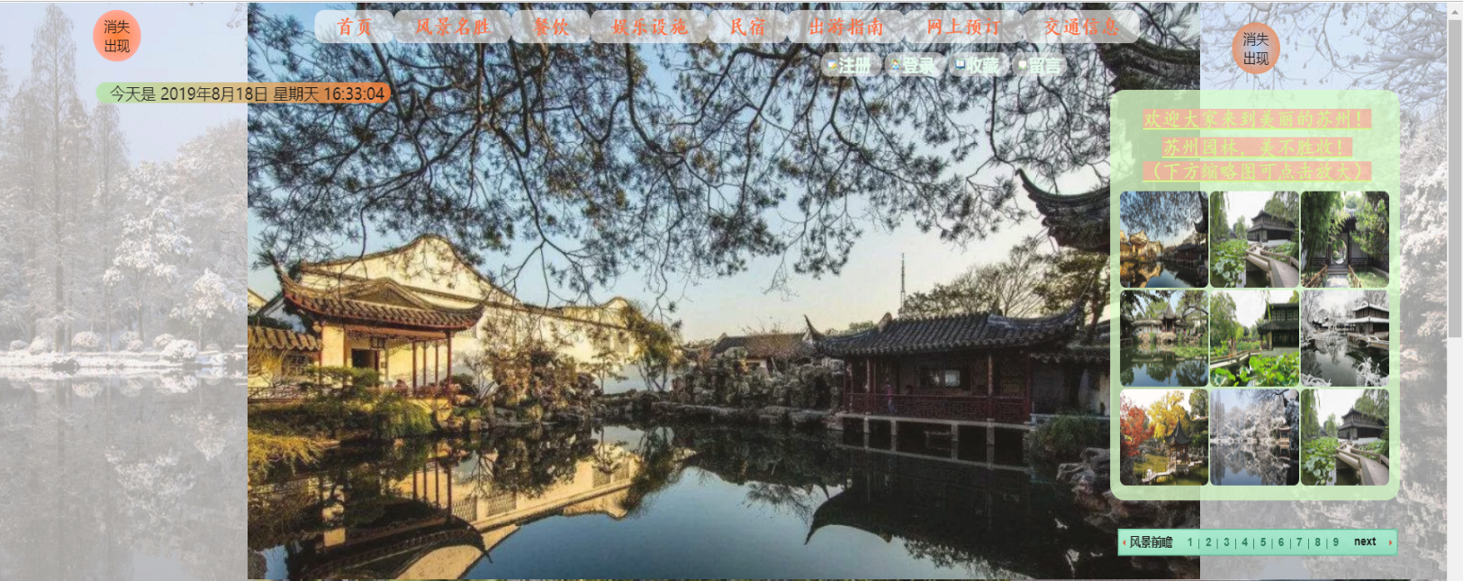效果如上图所示。

紧接着便是如何点击小图替换原先大图的问题。我网上找了很多资料，选了一个比较适合我自己的方法，其中也遇到了很多波折，比如后展示的图被先前的div图层遮盖和按钮能显示但是无法点击（后用z-index更改了层级解决了这两个问题），再比如九宫格缩略小图怎么制作（如果不添加其他属性，只需设置width和height即可制作缩略图，但这样的缩略图会存在一定的拉伸导致图片变形，不美观。*（开始时我就是这么做的，十分影响页面整体形象）*但我是九个正方形的展示区，所以我后续找了一些原图长宽比例接近1：1的图片进行制作）等等。

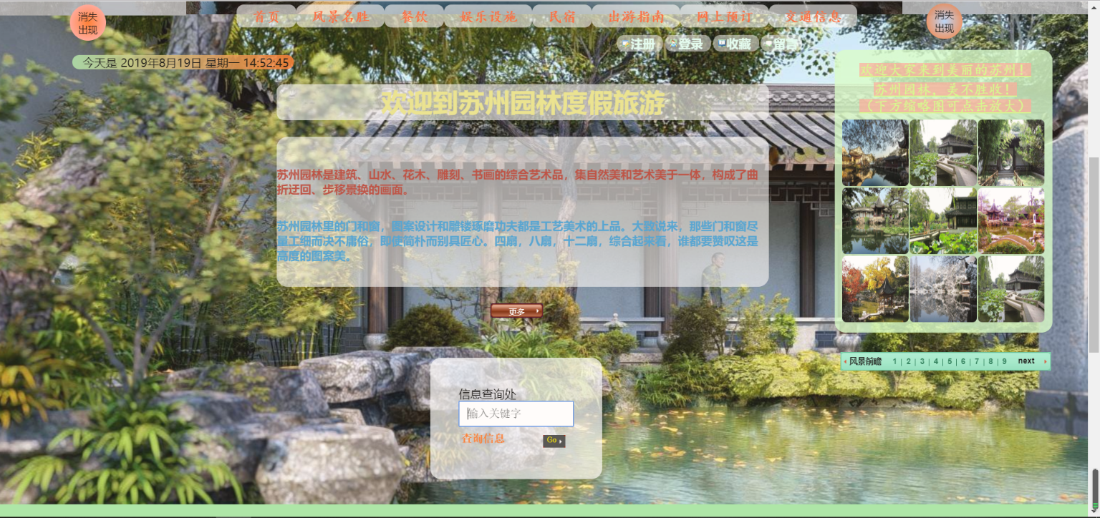**第三**，主要是放置了信息查询功能的模块与对苏州园林的介绍。这一部分为了提高文本与相关模块的辨识度也同样设置了白色半透明的背景颜色。

此外，在上图可以清楚的看到导航栏以及左右两侧div的position属性设置成fixed后的效果。

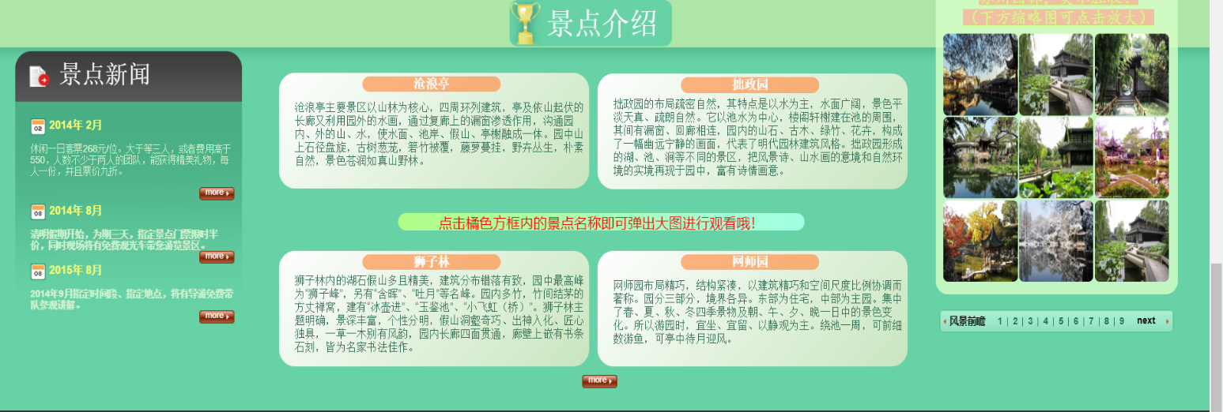**第四**，是苏州园林具体的动态展示和景点介绍。这个模块在刚开始完成时，由于各种元素只是简单的设置一了下width和height，添加了一下背景颜色或者背景图片，未加其他修饰，所以给我的感觉是棱角分明的锋锐之感，没有苏州园林该有的婉约与温柔。于是，我进行了第一次改进：添加border-radius，以及对background-image设置linear-gradient属性。但我觉得还是缺了与景点名称文字对应的景点图片（后选择了点击景点名称弹出图片与介绍的方式，并在中间放置了提示），并且景点名称不够显目，然后我又进行了第二次改版。最终完成之后效果如图所示：

此外，景点介绍中，我在景点介绍区域div的hover中将linear-gradient的渐变方向进行了180°反转，鼠标移上时便会触发以达到更加明显的浏览区分效果，同时又不破坏整体和谐。

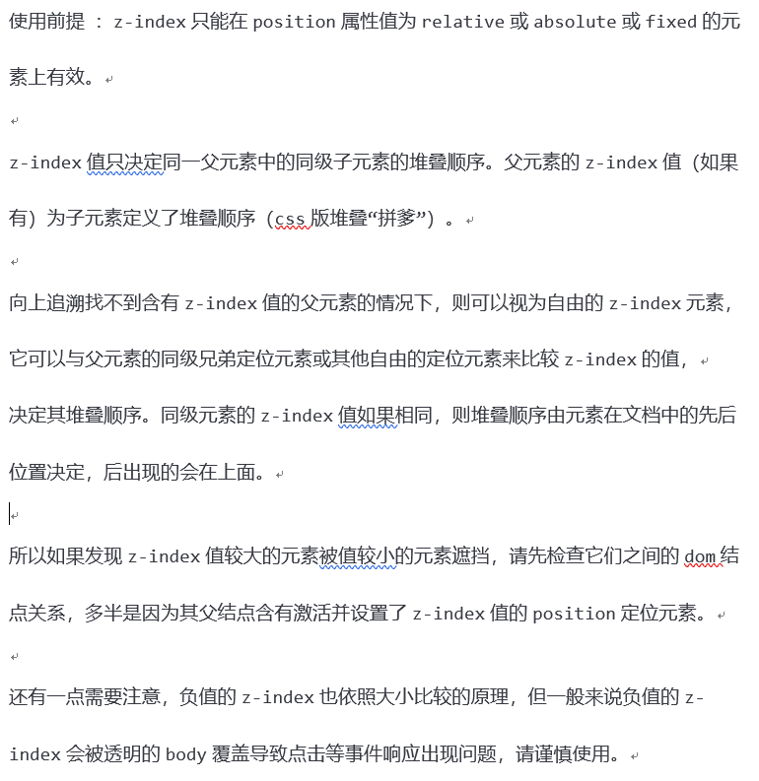之后，我便碰到了z-index值大者被小者遮挡的问题，在思考了很长时没结果后便上网搜寻答案：

这样我便明白是我的父元素设置的z-inedx出现了问题，将其修正后显示正常（在整个网页设计中，因为继承父类的子元素过多，这种问题频发，后我不得不逐个定位、拆分并重新设计，此外，开始写的过多的position:relative也使得排版被一起打乱。之后，我将position属性全部改写为absolute，再统筹了一下z-index）。

**最后**，其实就是一些补充性的文字，以及对真正苏州园林旅游官网的一个跳转链接的放置。刚开始这个链接点击后新页面会直接在此打开从而覆盖本页面 ，我觉得这样不便于在两个窗口见间作比较与浏览，于是便加了一个target:_blank，变成了在新窗口打开页面。如图：

（附：若用IDEA点击浏览器图标打开网页发现与直接打开.html文件显示不一样，在IDEA中按住Shift再点击其中的浏览器图标即可。）